桃園市112年度特教學生性別平等教育知能研習
大型遊覽車臨停建議圖
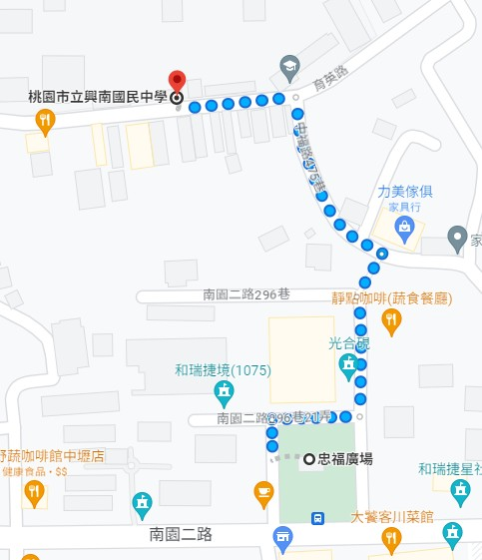
1.建議地點一:忠福廣場；350公尺，步行約五至十分鐘。

2.建議地點二:土地公廟周邊；300公尺，步行約五至十分鐘。
